Муниципальное дошкольное образовательное учреждение
Детский сад № 37 «Ландыш»

Отчет о выполнении плана по противодействию коррупции
в МДОУ детский сад № 37 «Ландыш»
х. Воровский
за 2019 год

В целях реализации плана противодействия коррупции в детском саду были проведены следующие мероприятия:
1.1. Приказом руководителя назначен ответственный за профилактику коррупционных правонарушений в МДОУ Детский сад №37 «Ландыш» заведующая Кузнецова Д.И. и воспитатели разновозрастной группы (Уксусова А.Ю., Матвиенко К.И.)
1.2.Разработаны и утверждены правовые акты в МДОУ по противодействию коррупции в детском саду:
- ПОЛОЖЕНИЕ о противодействии коррупции МДОУ детский сад № 37 «Ландыш».
- Разработан план мероприятий по противодействию коррупции в МДОУ детский сад № 37 «Ландыш».
- ПОЛОЖЕНИЕ о комиссии по профилактике коррупционных и иных правонарушений МДОУ детский сад № 37 «Ландыш».
- Стандарты и процедуры, направленные на обеспечение добросовестной работы и поведения работников МДОУ детский сад № 37 «Ландыш».
- Кодекс этики и служебного поведения работников МДОУ детский сад № 37 «Ландыш».
- Функциональные обязанности ответственного лица по профилактике коррупционных и иных правонарушений в МДОУ детский сад № 37 «Ландыш».
- Порядок уведомления заведующего о ставших известными работнику ДОУ в связи с исполнением своих должностных обязанностей случаях коррупционных и иных правонарушений для проведения проверки таких сведений, а также порядка уведомления заведующего о фактах обращения в целях склонения работника детский сад к совершению коррупционных правонарушений.
1. Обновлен "Информационный уголок" о прозрачности деятельности ДОУ.
2. Обеспечивается функционирование сайта ДОУ в соответствии с ФЗ от 09.02.2009г. №8 -ФЗ "Об обеспечении доступа к информации о деятельности государственных органов и органов местного управления" для размещения на нем информации о деятельности ДОУ, правил приема воспитанников.
3. Проинформировали родителей (законных представителей) о правилах приема в ДОУ, об оказании образовательных услуг на сайте ДОУ, информационных стендах.
4. Организована и проведена инвентаризация имущества (22.10.2019г.)

5. На информационных стендах размещены памятки "Борьба с коррупцией"
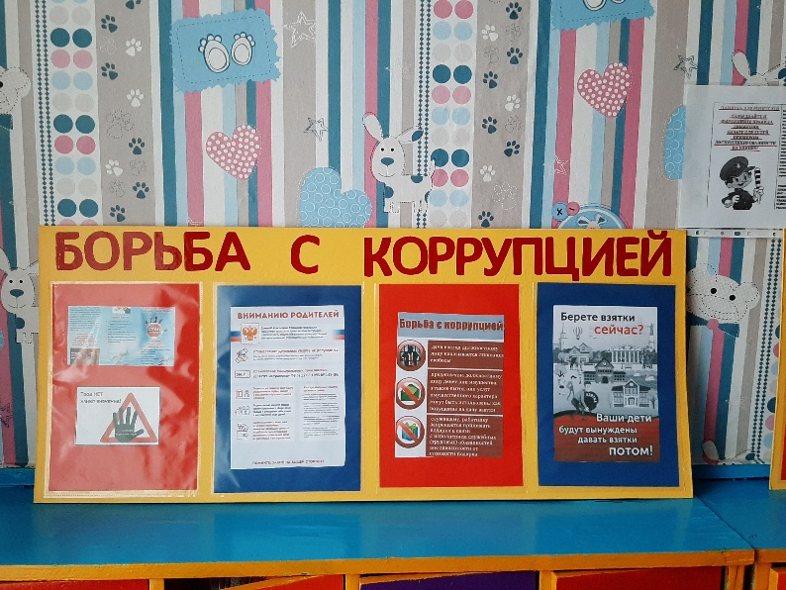
6. На сайте учреждения создана страница "Стоп коррупция"
7. Изготовлены и доведены до сведения родителей памятки "Это важно знать!" (по вопросам противодействия коррупции).

 | 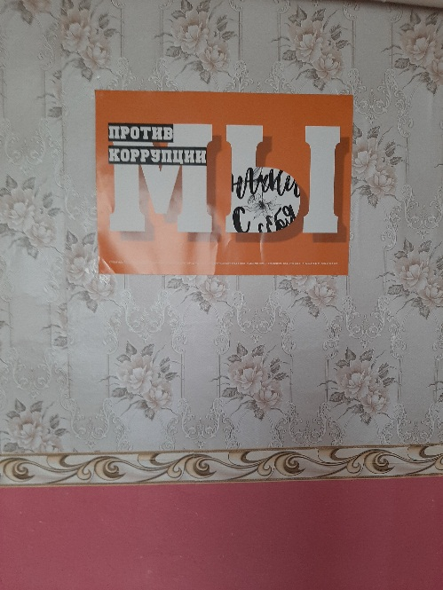 | 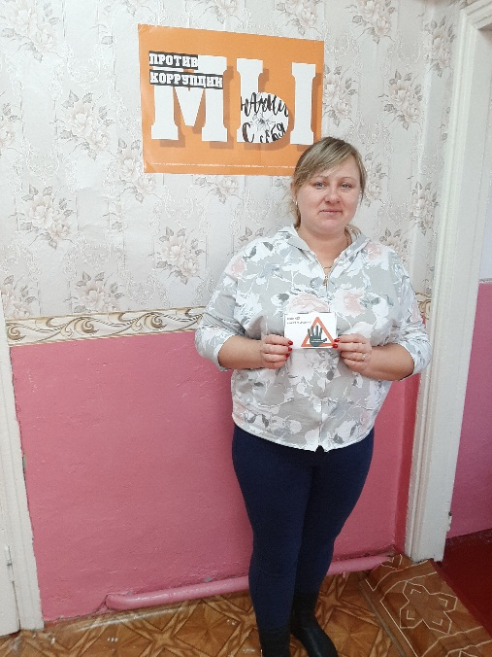

8. Проведен внутренний контроль по учреждению (организация питания воспитанников, соблюдение прав всех участников образовательного процесса).
9. Проведен опрос родителей (протокол №5 родительского собрания от 20.11.2019) воспитанников ДОУ с целью определения степени их удовлетворенности работой ДОУ, качеством предоставляемых образовательных услуг.
10. Обеспечивается полноценное информирование родителей (законных представителей) о правилах приема в детское учреждение, об оказании образовательных услуг на сайте ДОУ, посредством размещения информации на информационных стендах.

Случаев коррупции в МДОУ детский сад №37 «Ландыш» за 2019 год зарегистрировано не было.

Заведующая МДОУ д/с №37 «Ландыш» Д.И. Кузнецова

